ОБЛУЧАТЕЛЬ УЛЬТРАФИОЛЕТОВЫЙ БАКТЕРИЦИДНЫЙ
«DEZOTRON»

ПАСПОРТ
РУКОВОДСТВО ПО ЭКСПЛУАТАЦИИ И ОБСЛУЖИВАНИЮ

В настоящее время УФ обеззараживание – это один из наиболее перспективных методов обеззараживания воздуха, обладающий высокой эффективностью по отношению к патогенным микроорганизмам, не приводящий к образованию вредных побочных продуктов.
Основной задачей УФ обеззараживания является обеспечение обеззараживания воздуха до нормативного качества по микробиологическим показателям, необходимые дозы выбираются на основании требуемого снижения концентрации патогенных и индикаторных микроорганизмов.

ПАСПОРТ
Сохраняйте паспорт на весь срок работы установки.
Перед применением устройства внимательно ознакомьтесь с паспортом, это поможет вам избежать ошибок при работе с рециркулятором.
Облучатель ультрафиолетовый бактерицидный «Dezotron» (далее рециркулятор) предназначен для обеззараживания воздуха при помощи ультрафиолетового излучения. Модели представлены в табл. 1.

Комплект поставки.
  - Корпус 1 шт.
1.3. Паспорт и Руководство по эксплуатации 1 экз.

Правила транспортировки.
  - Рециркулятор упаковывается в индивидуальную или групповую потребительскую тару.
  - Хранить сухой рециркулятор допустимо в помещении при температуре окружающей среды от - 30ºС до + 60ºС. Относительная влажность - не более 80% при температуре +25ºС.
  - Допускается перевозка в транспортной таре всеми видами транспорта при температуре окружающей среды от - 40ºС до + 60ºС, относительной влажности окружающего воздуха - до 80% (при температуре +25ºС)

Гарантийные обязательства.
Предприятие ООО «ДАТОЛИТ» (Москва) обязуется за свой счет произвести ремонт рециркулятора при условии соблюдения Потребителем правил и условий хранения, транспортировки и эксплуатации, указанных в Паспорте и Руководстве по эксплуатации.
Гарантия не действует в том случае, если имели место попытки ремонта, несанкционированного предприятием ООО «ДАТОЛИТ» или модификации конструкции, при повреждении рециркулятора механическим воздействием, при транспортировке.
Гарантийный срок - 12 месяцев с даты отгрузки рециркулятора Заказчику.

Сведения о рекламации.
В случае отказа рекламации или неисправности её в период действия гарантийных обязательств, владелец рециркулятора направляет в адрес предприятия-изготовителя заявку на ремонт с указанием даты покупки, дефектную ведомость, свои контактные данные.

ВНИМАНИЕ!

- Категорически запрещается смотреть на включенные УФ лампы без защитных очков! Это опасно для глаз.
- Ультрафиолетовое излучение при воздействии на открытые участки кожи более 1- 2 минут вызывает ожоги.
- Конструкция рециркулятора является электробезопасной. Тем не менее, рециркулятор является электрическим устройством и на него распространяются все требования по технике безопасности при эксплуатации и электрооборудования, питание которого осуществляется переменным током напряжением 220 В, 50Гц.
- Лампы выполнены в безозоновом исполнении

РУКОВОДСТВО
ПО ЭКСПЛУАТАЦИИ И ОБСЛУЖИВАНИЮ

ВВЕДЕНИЕ

Настоящее Руководство по эксплуатации и обслуживанию является единым для рециркуляторов типа «Dezotron», перечисленных в табл.2. Приступая к эксплуатации, внимательно изучите настоящий документ.
Внимание! Конструкция рециркулятора постоянно совершенствуется, поэтому в нем возможны незначительные изменения, не отраженные в настоящем документе.

Назначение рециркулятора
  - Рециркуляторы предназначены для обеззараживания помещений ультрафиолетовым (УФ) облучением. Рециркулятор эффективен против всех видов патогенных микроорганизмов: бактерий, включая споровые формы, вирусов, грибов (плесневых, дрожжевых и др.).

Назначение ультрафиолетового оборудования: снижение уровня микробной обсемененности воздуха в помещениях с повышенным риском распространения возбудителей инфекций: в лечебно-профилактических, дошкольных, школьных и других помещениях с большим скоплением людей.
  - Рециркуляторы предназначены для эксплуатации в медицинских учреждениях, организациях социальной сферы, в помещениях пищевых и фармацевтических производств, складах готовой продукции, фруктовых, овощных складах и др.
Обеззараживающий эффект рециркуляторов обеспечивается бактерицидным действием ультрафиолетового (УФ) излучения. УФ-лучи, испускаемые ртутно-кварцевой лампой, имеют длину волны 254 нанометра (253,7 нм), вызывают разрушение или дезактивацию ДНК и РНК микроорганизмов, которые являются главной составляющей всех организмов, препятствуя их жизнедеятельности и размножению на генетическом уровне. Это касается не только вегетативных форм бактерий, но и спорообразующих.
Инактивация микроорганизмов происходит за счет сообщения им летальной дозы УФ облучения.
Доза облучения D или количество энергии, сообщаемое микроорганизмам, является главной характеристикой Облучателя- рециркулятора. Она равна произведению средней интенсивности УФ облучения < I > на среднее время нахождения под облучением < t >:

где, D – доза УФ облучения
D = I ⋅ t

< I > – средняя интенсивность УФ облучения,
< t > – среднее время нахождения под облучением
Экспериментально установленные значения летальных доз УФ облучения для микроорганизмов различных видов приведены в Руководстве Р 3.5.1904-04.
Значения поверхностной D_{s} и объёмной D_{v} доз для некоторых микроорганизмов при двух уровнях бактерицидной эффективности представлены в Таблице 1.
Таблица 1

Вид микроорганизма | D_{s},Дж/м² при J_{бк} |  | D_{v},Дж/м³ при J_{бк}
 | 90% | 99,9% | 90% | 99,9%
Bacillus Anthracis | 45 | 87 | 118 | 507
Bacillus Subtilis | 305 | 580 | 802 | 3380
Corynebacterium Dephtheriae | 34 | 65 | 89 | 379
Escherichia Coli | 30 | 66 | 79 | 385
Legionella pneumophila | 20 | 38 | 53 | 221
Mycobacterium Tuberculosis | 54 | 100 | 142 | 583
Pseudomonas Aeruginosa (environmental strain ) | 55 | 105 | 145 | 612
Pseudomonas Fluorescens | 35 | 66 | 92 | 385
Salmonella Enteritidis | 40 | 76 | 105 | 443
Salmonella paratyphoid (enteric fever) | 23 | 61 | 60 | 356
Staphylococcus aureus | 49 | 66 | 130 | 385
Influenza virus | 36 | 66 | 95 | 385
Hepatitis virus | 26 | 80 | 68 | 466
Poliovirus (Poliomyelitis) | 110 | 210 | 289 | 1224

Rotavirus | 130 | 240 | 342 | 1400
Aspergillus niger (black) | 1800 | 3300 | 4734 | 19240
Mucor ramosissimus (white gray) | 194 | 352 | 510 | 2058
Penicillum digitatum (olive) | 480 | 880 | 1262 | 5130
Paramecium | 700 | 2000 | 1640 | 11660
Baker′s yeast | 48 | 88 | 126 | 513
Brever′s yeast | 36 | 66 | 95 | 385
Common yeast cake | 73 | 132 | 192 | 770
Saccaharomyces var. ellipsoides | 73 | 132 | 192 | 770
Saccaharomyces sp. | 97 | 176 | 255 | 1026

  - Рециркуляторы оснащены безозонными УФ лампами, предназначены для обеззараживания воздуха помещения и могут работать в присутствии людей в помещении длительное время.
В конструкции корпуса имеются светозащитные решетки, которые полностью исключают выход УФ излучения наружу. Рециркуляторы могут работать неограниченное время в присутствии людей.
Разборная конструкция корпуса позволяет быстро производить обслуживание и замену УФ ламп. Корпуса изготавливаются с универсальным креплением на стену - вертикальным и горизонтальным.
Облучатель-рециркулятор имеет таймер с ж.к. монитором, позволяющий осуществлять автоматический учет времени наработки бактерицидных ламп. (в зависимости от модификации)
Система контроля работы ультрафиолетового оборудования обеспечивает отображение визуально воспринимаемой информации:
    - - о включении установки;
    - - о времени наработки бактерицидных ламп;
    - - о выходе из строя ламп, электрического блока.

  - Условия работы рециркулятора:
- температура воздуха от +5⁰ до +35⁰ С;
- относительная влажность до 90% при t= +28⁰ С.
  - Основные технические характеристики Электропитание однофазная сеть 220 В ±10%, 50 Гц
Снижение общего микробного числа на выходе, не менее 99 %.
Ресурс безозонной УФ лампы, не менее 8000 час.

Таблица 2
Наименование | Объем Помещения м3. | Производительность, м³/час | Количество УФ ламп, шт. | Общая мощность Вт. | Габариты, ШхВхГ, мм.
Dezotron-1 | 75 | 120 | 1 | 30 | 420x440x85
Dezotron-2 | 150 | 120 | 2 | 60 | 420x440x85
Dezotron-3 | 300 | 190 | 3 | 90 | 570x430x230

- ТЕХНИЧЕСКОЕ ОПИСАНИЕ
- Принцип действия рециркулятора
  - Прибор является рециркулятором воздуха закрытого типа. Рециркуляторы эффективны против всех видов патогенных микроорганизмов: бактерий, включая споровые формы, вирусов, грибов.
  - Рециркулятор, оснащенный безозонными УФ лампами, может работать в присутствии людей в помещении неограниченное время.

Устройство рециркулятора
  - Устройство и принцип действия рециркулятора представлены на рис.1. Бактерицидная лампа размещена в корпусе из стали с алюминиевым внутренним отражателем. При помощи вентилятора воздух помещения через светозащитные жалюзи с фильтрующим материалом поступает внутрь корпуса, где обеззараживается при перемещении вдоль бактерицидной лампы.
  - Схема управления рециркулятора представлена на рис.2. и рис. 3 (в зависимости от модели)

Подготовка рециркулятора к работе
  - Извлеките рециркулятор из транспортной тары. После транспортирования рециркулятора в условиях отрицательных температур перед включением в сеть выдержите ее при комнатной температуре в течение 2-3 часов.
  - Установите рециркултяор на подставку идущую в комплекте или укрепите рециркулятор вертикально на стене при помощи крепежных “ушек” так, чтобы ее нижняя часть находилась от пола на расстоянии 0,7 -1 метра.

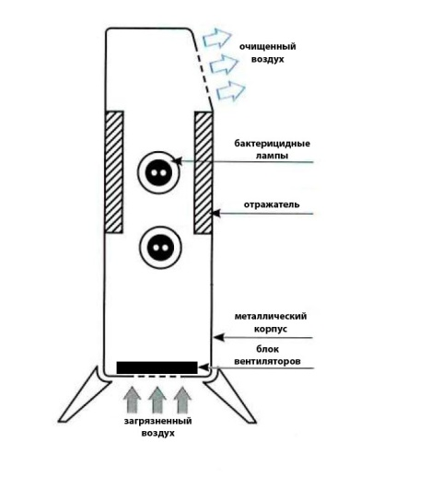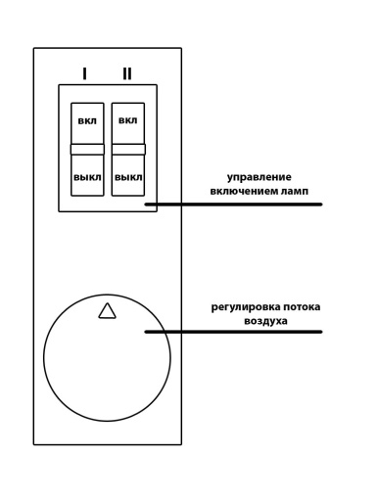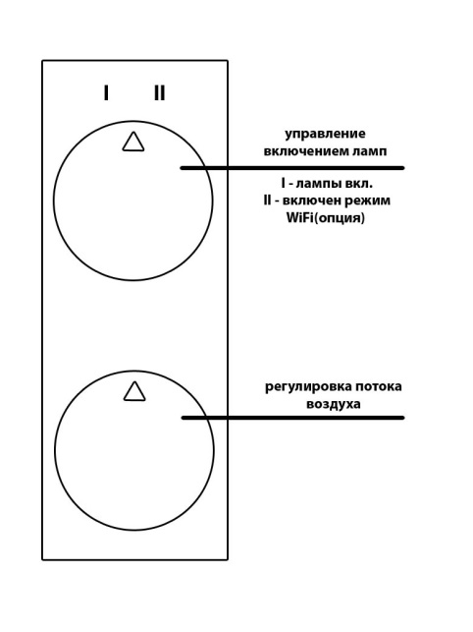

Рис.1 Рис.2 Рис.3

Порядок работы
55.1. Включите вилку шнура электропитания рециркулятора в розетку сети. Нажмите на выключатель рециркулятора - работает вентилятор и горит сигнальная лампа, свидетельствующая об исправности бактерицидной лампы.
  - Работа рециркулятора с безозонной УФ лампой не оказывает вредного воздействия на людей, находящихся в помещении. Для повышения эффективности УФ обеззараживания воздуха время работы рециркулятора должно быть длительным.
  - Для отключения установки выключите сетевой выключатель и выньте вилку сетевого шнура установки из розетки сети.
  - В журнале регистрации и контроля рециркулятора следует фиксировать часы ее работы. Следует также периодически записывать визуальные наблюдения за чистотой поверхности бактерицидной лампы, чтобы определить оптимальную периодичность профилактики рециркулятора.

Техническое обслуживание
  - Для обеспечения эффективной и надежной работы рециркулятора необходимо правильно и своевременно осуществлять техническое обслуживание.
  - Содержите рециркулятор в чистоте, т.к. даже тонкий слой пыли на лампе и внутренней поверхности рециркулятора может заметно снизить эффективность обеззараживания. Периодически, один раз в два-три месяца, в зависимости от запыленности помещения, следует проводить техническое обслуживание рециркулятора, для чего:
- отключите рециркулятор от розетки сети, снимите его со стены и положите на горизонтальную поверхность;
- открутите 4 винта на задней крышке;
- произведите обслуживание, удалите загрязнения с поверхности корпуса и УФ лампы тампоном, смоченным чистым спиртом; Сборку рециркулятора произведите в обратном порядке.
  - Ежемесячно проверяйте исправность сетевого выключателя, сетевого шнура. Ремонт выполняется специалистами с обязательным соблюдением мер безопасности.
Внимание!
Не прикасайтесь к поверхности УФ лампы. Работайте в хлопчатобумажных перчатках или используйте салфетку.
Произвести дезинфекцию прибора в соответствии с ОСТ 42-21-2-85. Перед подключением предварительно проводят дезинфекцию всех наружных поверхностей прибора 3% раствором перекиси водорода 5% раствором моющего средства, лампы протирают тампоном, смоченным 96% этиловым спиртом (тампон должен быть отжат).

Возможные неисправности и способы их устранения
Таблица 2.
Наименование неисправностей, внешнее проявление и дополнительные признаки | Вероятные причины | Способы устранения
Лампа не горит. Другие внешние  признаки отсутствуют. | Вышла из строя лампа. | Заменить лампу
 | Вышел из строя ЭПРА (электронный балласт) | Заменить ЭПРА  (электронный балласт)
 | Вышел из строя предохранитель | Заменить предохранитель
Лампа мигает, но не зажигается | Вышла из строя лампа | Заменить лампу
Рециркулятор ненадежно закреплен на стене | Повреждены подвесные системы | Отремонтировать подвесные системы
Рециркулятор неустойчиво расположен на подставке передвижной | Повреждены подвесные системы. Ослаблены моменты затяжки метизов (болтов и гаек) | Отремонтировать подвесные системы. Произвести затяжку метизов до устранения люфта элементов.

- Правила транспортировки и хранения.
  - Рециркулятор сохраняет работоспособность при вибрационных нагрузках с частотой до 20 Гц при ускорении 0,5g.
  - Транспортировать и хранить рециркулятор можно в произвольной упаковке, обеспечивающей механические нагрузки,
  - меньшие указанных в п. 6.1, и защищающей его от пыли и влаги.

